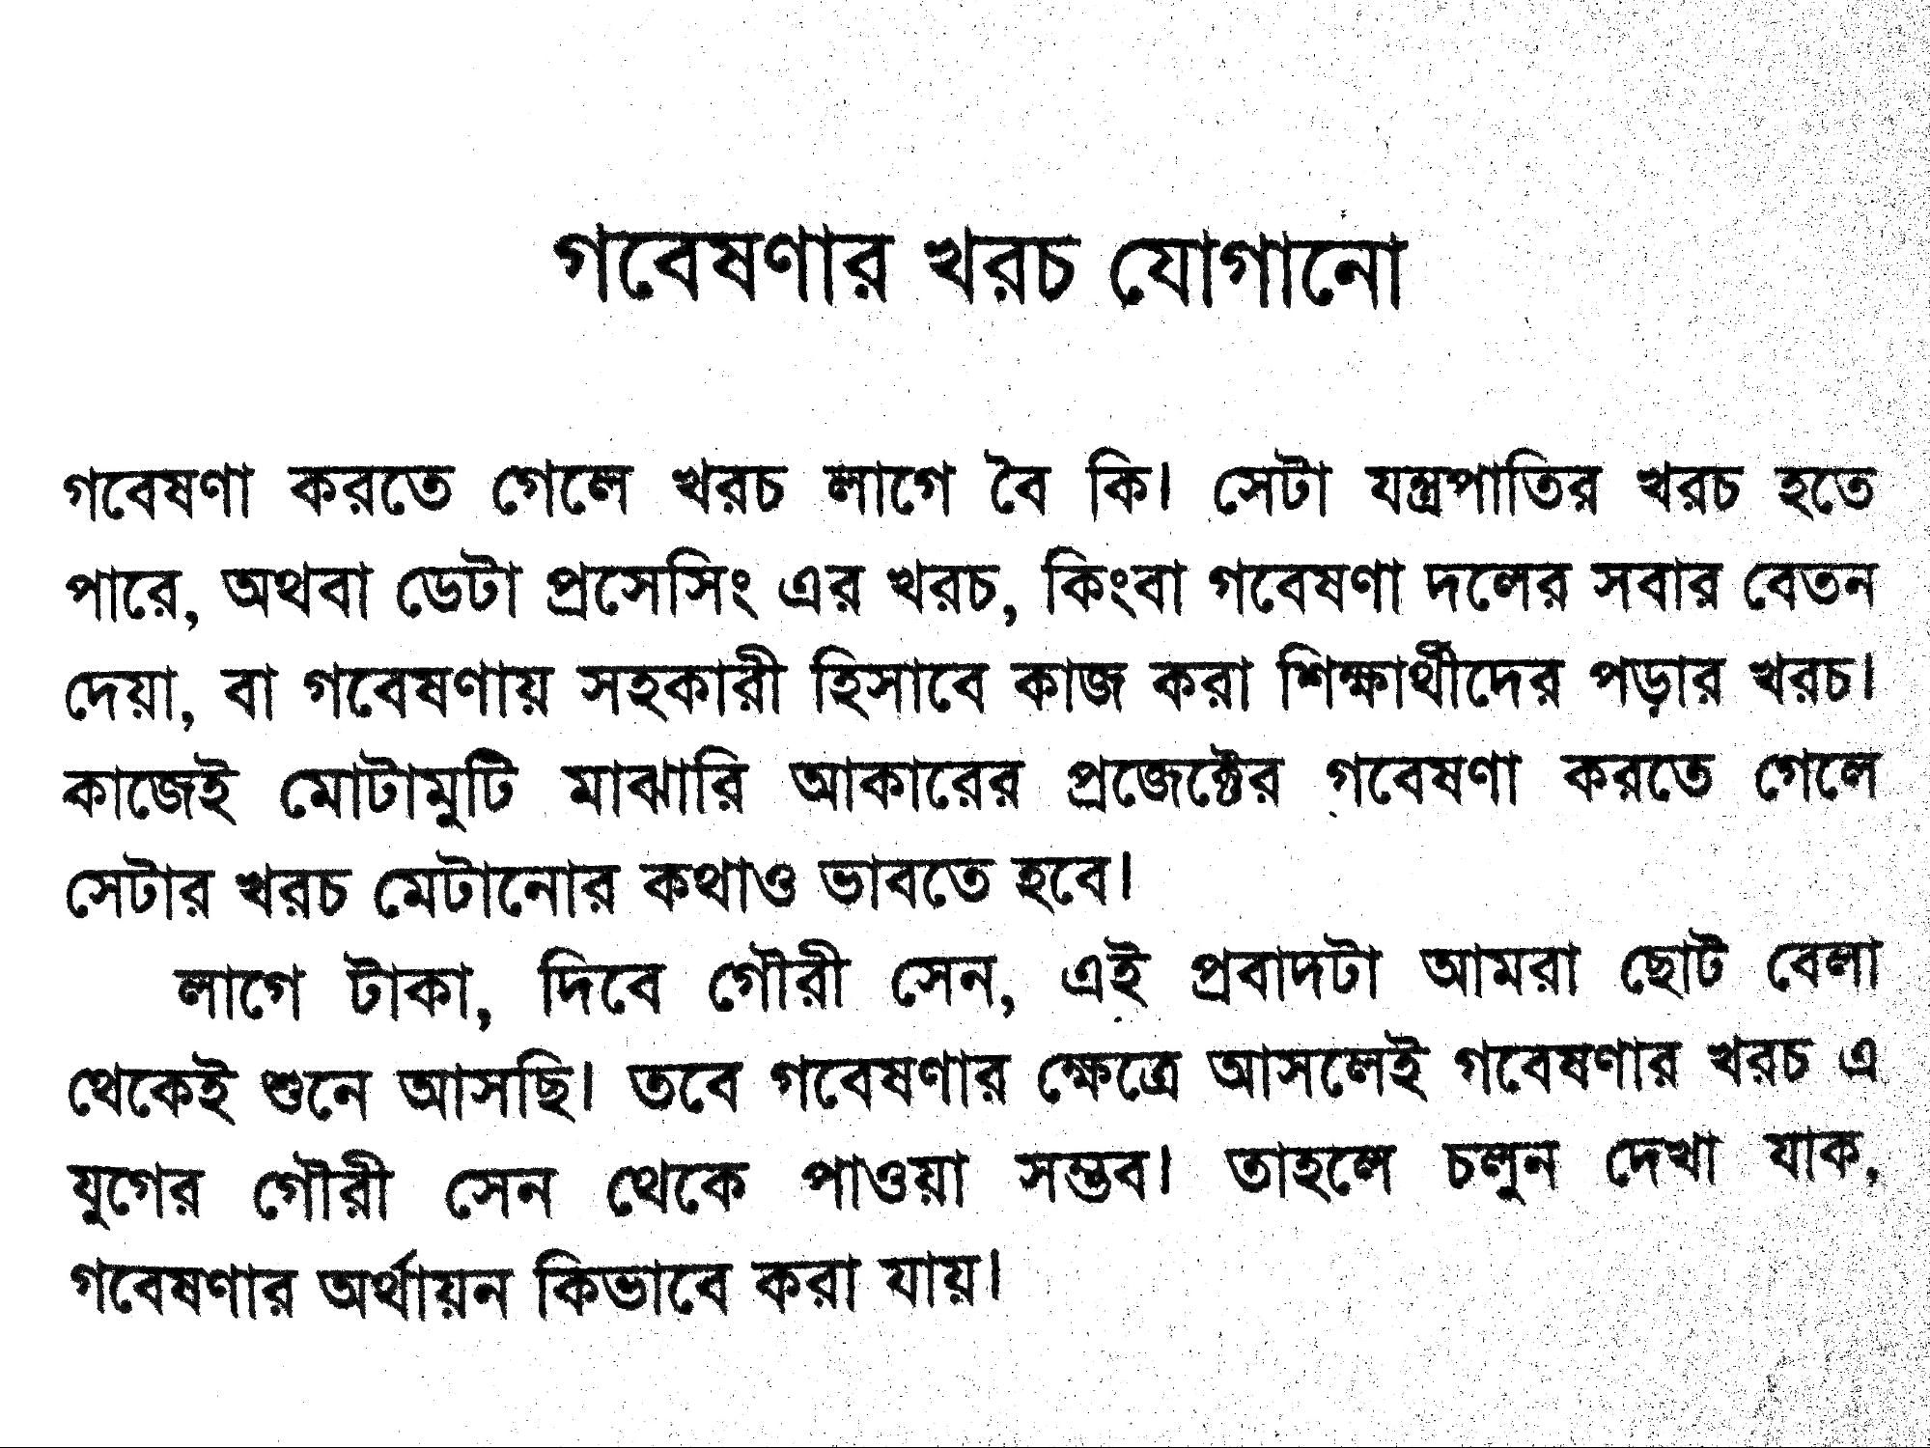

গবেষণা করতে গেলে খরচ লাগে বৈ কি। .ে খরচ । পারে, অথবা ডেটা প্রসেসিং এর খরচ, কিংবা গবেষণা দলের সবার ৫